2016-2017年经济学原理1补考考试试卷答案

- 选择题（在每个小题四个备选答案中选出一个正确答案，填在题末的括号中）（本大题共15小题，每小题2分，总计30分）
题号 | 1 | 2 | 3 | 4 | 5 | 6 | 7 | 8 | 9 | 10
答案 | D | D | D | C | A | C | B | B | D | B
题号 | 11 | 12 | 13 | 14 | 15
答案 | D | B | B | B | D

二、判断题（本大题共10小题，每小题2分，总计20分）
题号 | 1 | 2 | 3 | 4 | 5 | 6 | 7 | 8 | 9 | 10
答案 | 错 | 错 | 对 | 对 | 错 | 错 | 错 | 错 | 对 | 错

- 简答题（本大题共5小题，每小题4分，总计20分）
- 在一定时期内，在其他商品的消费数量保持不变的条件下，随着消费者对某种商品消费数量的增加，消费者从该商品连续增加的每一消费单位中所得到的效用增量即边际效用是递减的。
评分标准：本小题4分。

2、
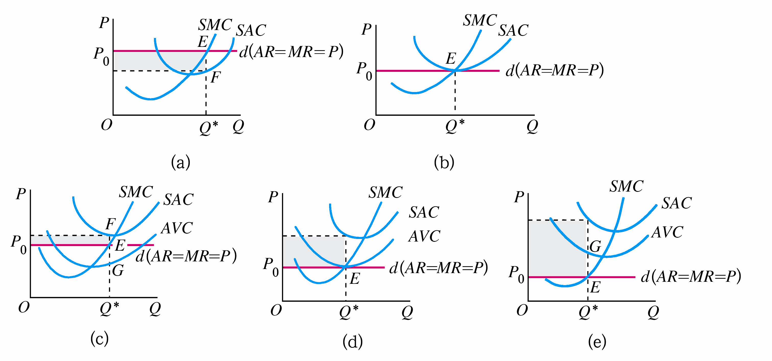
A图表示存在经济利润；B图表示经济利润刚好为零；C图表示最小亏损；D图表示停止营业点，是否继续经营无差别；E图表示亏损，需要停止生产。
评分标准：没图不给分，少画1种情况减1分。
3、条件：（1）市场上有大量的买者和卖者；（2）市场上每一个厂商提供的商品都是完全同质的；（3）所有的资源具有完全的流动性；（4）信息是完全的。
评分标准：每条1分。

4、消费者剩余是指消费者在购买一定数量的某种商品时愿意支付的最高价格和实际支付的总价格之间的差额。
评分标准：本小题4分

5、（1）由于通常假定效用函数是连续的，所以在同一坐标平面上的任何两条无差异曲线之间，可以有无数条无差异曲线。离远点越远的无差异曲线代表的效用水平越高，离远点越近的无差异曲线代表的效用水平越低；（2）在同一坐标平面图上的任何两条无差异曲线均不会相交；（3）无差异曲线是凸向原点的。
评分标准：第一条两句话，每句话1分，即第一条2分，后两条每条1分

四、计算题（本大题共4小题，每小题5分，总计20分）
1、解：由题意可设此厂商短期总成本函数为STC（Q）=Q³-15Q²+100Q+K，带入Q=10，STC=1000可得K=500，……（2分）则所求函数依次为：STC（Q）=Q³-15Q²+100Q+500；……（1分）SAC(Q)=Q²-15Q+100+500/Q；……（1分）SAVC(Q)=Q²-15Q+100……（1分）

- 令Q₁=x 则c=2x²+(40-x) ²-x*(40-x) ……（2分）; 化简 C=4x²-120x+1600； 成本最低则此等式一阶导数为0，即8x-120=0 ……（2分）解得x=15；即Q₁=15； Q₂=25 ……（1分）

3、平均产量函数：Q=35+8*L-L ² ；……（1分）边际产量函数：Q=35+16*L-3*L ² ；……（1分）令平均产量函数导数等于零，则L=4；……（1分）令边际产量函数等于零，则L=7；……（1分）短期生产合理区间为平均产量最大，即平均产量等于零的劳动投入量和总产量最大，即边际产量等于零所对应的劳动投入量之间，8不介于4和7之间，所以不处于短期生产的合理区间。……（1分）

4、关于生产函数Q＝5K^{1/3}L^{2/3}。
MP_{K}＝5/3K^{-2/3}L^{2/3}
MP_{L}＝10/3K^{1/3}L^{-1/3}
由最优要素组合的均衡条件MP_{L}/MP_{K}＝P_{L}/P_{K}，可得
(5/3K^{-2/3}L^{2/3})/(10/3L^{1/3}K^{-1/3})=P_{K}/P_{L}
整理得
L/(2K)＝P_{L}/P_{K} ……（3分）
当P_{L}＝1，P_{K}＝1，Q＝1000时，可得，1000=5*（L/2）^{1/3}*L^{2/3}
所以L=200*2^{1/3}，K=100*2^{1/3} ……（2分）

- 论述题（本大题共1小题，总计5分）
1、
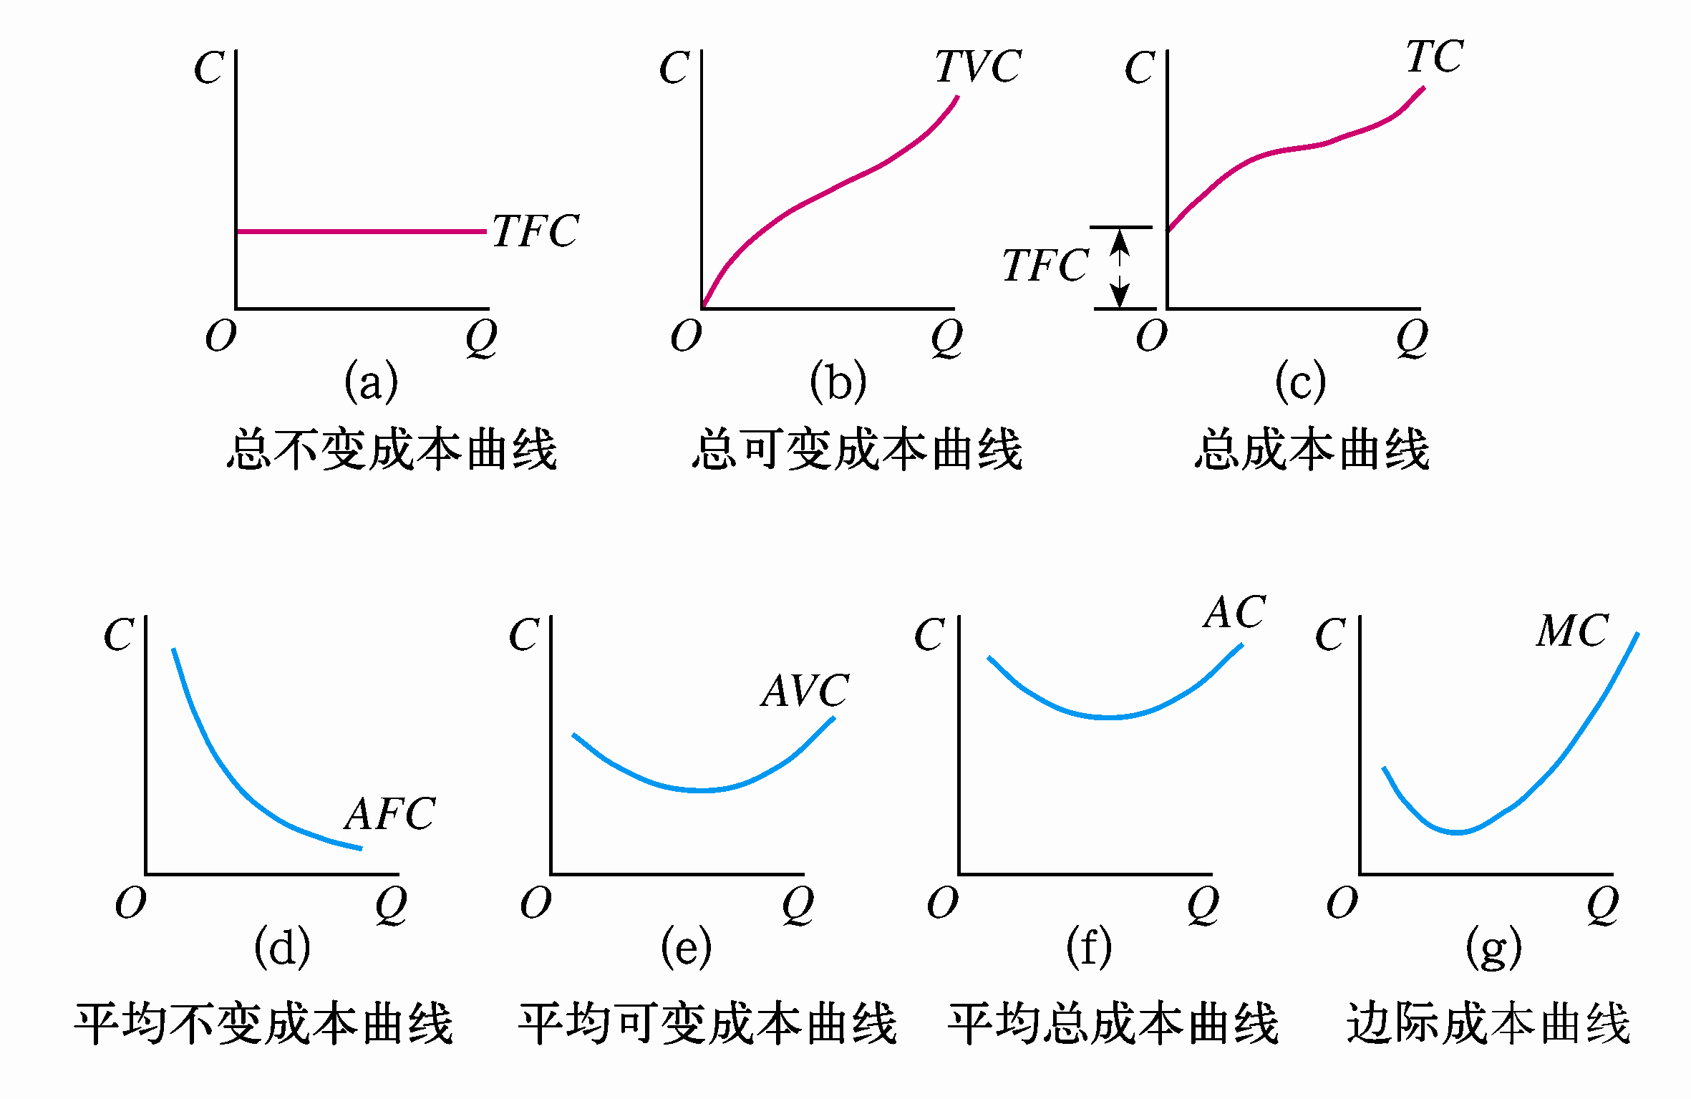

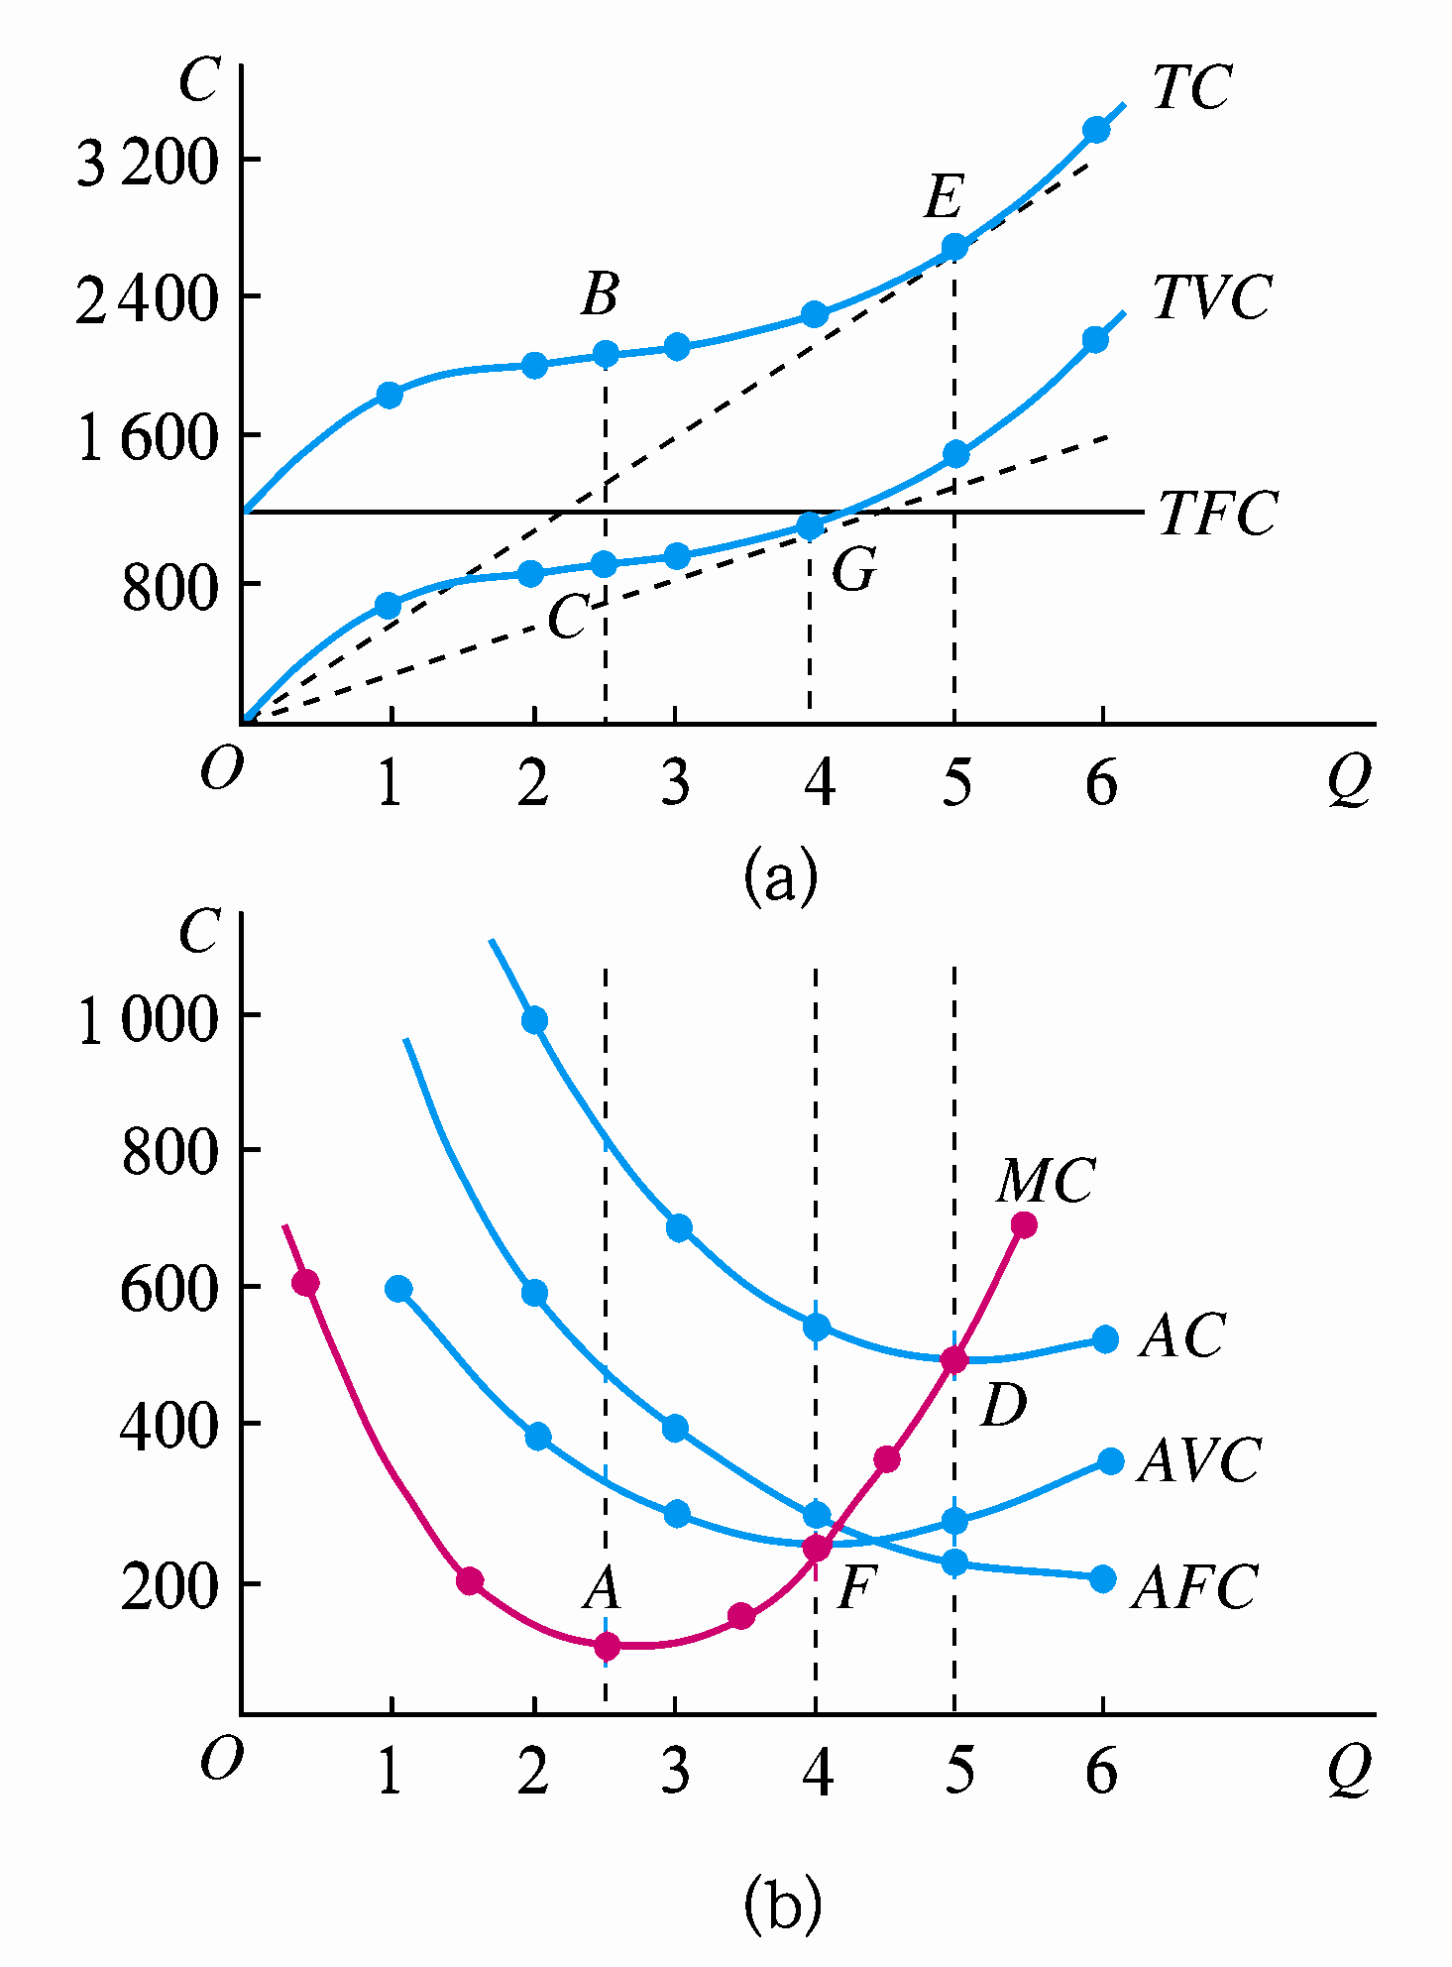
评分标准：分类2分，关系3分

2、
（1）商品的可替代性。（替代性强弹性大）
（2）商品用途的广泛性。（用途广泛弹性大）
（3）商品对消费者生活的重要程度。（非必需品弹性大）
（4）商品的消费支出在消费者预算总支出中所占的比重。（比重高弹性大）
（5）所考察的消费者调节需求量的时间。（时间长弹性大）
评分标准：少写１条去１分，没写不得分。只写因素没写结果给3分。

